BỘ CÔNG THƯƠNG

TRƯỜNG CĐKT CAO THẮNG

KHOA ĐIỆN TỬ - TIN HỌC

BỘ MÔN TIN HỌC

----0o0----



**ĐỒ ÁN MÔN HỌC: LẬP TRÌNH WEB PHP**

**ĐỀ TÀI:**

**XÂY DỰNG WEBSITE TRƯNG BÀY, QUẢN LÝ VÀ BÁN MÁY VI TÍNH (HTCOMPUTER.TK).**

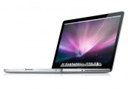

GVHD: Nguyễn Bá Phúc

SVTH:

1. Thái Hiển
2. Nguyễn Hoài Thanh

**LỜI CÁM ƠN**

Lời đầu tiên chúng em xin gửi lời tri ân và cảm ơn sâu sắc đến nhà trường và tất cả quý thầy cô đã truyền dạy những kiến thức hết sức quý báu cho chúng em trong thời gian qua. Chúng em cũng gửi lời cảm ơn đến thầy Nguyễn Bá Phúc đã hết sức nhiệt tình hướng dẫn chúng em hoàn thành tốt đồ án này.

Chúng em xin một lần nữa cảm ơn tất cả mọi người. Chúng em xin hứa sẽ phần đấu phát triển bản thân mình đi lên trở thành người công dân tốt, góp phần phát triển đất nước giàu đẹp hơn.

TP.HCM, tháng .. năm 2013

Sinh viên thực hiện

Thái Hiển, Nguyễn Hoài Thanh

**NHẬN XÉT CỦA GIÁO VIÊN HƯỚNG DẪN**

TP.HCM, Ngày … Tháng…Năm 2013

Giáo viên phản biện

(GV ký tên và ghi rõ họ tên)

**NHẬN XÉT CỦA GIÁO VIÊN PHẢN BIỆN**

TP.HCM, Ngày … Tháng…Năm 2012

Giáo viên phản biện  
(GV ký tên và ghi rõ họ tên)

**NHẬN XÉT CỦA HỘI ĐỒNG**

Mục Lục

**PHẦN 1: TỔNG QUAN** 7

**1.1** **Giới thiệu** 8

1.2 Mục tiêu: 9

1.3 Đối tượng sử dụng: 9

1.3.1 Người dùng: 9

1.3.2 Người Quản Trị: 9

**PHẦN 2: THIẾT KẾ** 10

**2.1** **Đặc tả cấu trúc các bảng** 11

**2.1.1** Sản phẩm 11

**2.1.2** Loại sản phẩm 11

**2.1.3** Liên hệ 12

**2.1.4** Hóa đơn 12

**2.1.5** Hãng Sản Xuất 12

**2.1.6** Chủng Loại 13

**2.1.7** Chi Tiết Hóa Đơn 13

**2.1.8** Admin 13

**PHẦN 3: CÀI ĐẶT** 14

3.1 Trang Người Dùng (index.php) 15

3.1.1 Chủ đề của trang: 15

**3.1.2 Các chức năng người dùng** 16

3.2 Trang quản trị website 16

3.2.1 Đăng nhập hệ thống: 16

3.2.2 Các chức năng dành cho người quản trị 17

**PHẦN 4: TỔNG KẾT** 21

4.1 Đánh giá: 22

4.1.1 Ưu điểm 22

4.1.2 Khuyết điểm: 22

4.2 Hướng phát triển: 22

**PHẦN 1: TỔNG QUAN**

1. **Giới thiệu**

Sự phát triển của Công nghệ thông tin cũng như World Wide Web trong những năm vừa qua ở Việt Nam và trên thế giới đem đến một khả năng tiềm tàng có thể được ứng dụng để xây dựng nên hệ thống thương mại điện tử. Thông qua thương mại điện tử , nhiều loại hình kinh doanh mới được hình thành, trong đó có mua bán hàng trên mạng. Với loại hình thức mới này, người tiêu dùng có thể tiếp cận với hàng hóa một cách dễ dàng và nhanh chóng hơn rất nhiều so với phương thức mua bán truyền thống.

Với mong muốn có thể tạo được một hệ thống website cho phép người dùng tìm kiếm thông tin về các mặt hàng Vi tính - Laptop ở Việt Nam, đồng thời hỗ trợ việc mua hàng qua mạng, chúng em đã tập chung tìm hiểu và thực hiện đề tài “Xây dựng website bán Vi tính” này. Mặc dù đây không hẳn là một nội dung mới mẻ (vì đã có rất nhiều trang website hỗ trợ các dịch vụ này) nhưng nó là một đồ án có thể đem đến nhiều lợi ích thiết thực: củng cố và phát huy những kiến thức đã học áp dụng vào thực tế, khả năng làm việc nhóm với một đề án thực sự, và nếu có thể thành công nó có thể góp mặt vào hệ thống website bán hàng trực tuyến.

Trong quá trình làm đồ án thì không tránh khỏi những sai xót nên chúng em mong được nhiều sự đóng góp nhiệt tình để chúng em có thể hoàn thiện hơn cũng như là tích lũy kinh nghiệm cho mình khi ra trường và làm việc.

## 1.2 Mục tiêu:

Website đặt ra những mục tiêu sau:

* Các đối tượng người dùng có thể dễ dàng truy cập vào website nếu máy tính có kết nối mạng. Qua đó, người dùng có thể dễ dàng xem, tra cứu, tìm kiếm thông tin sản phẩm và có thể chọn mua 1 hay nhiều sản phẩm mà mình thích.
* Người quản trị dễ dàng sử dụng các chức năng quản lý, thao tác nhanh, tiện lợi. Điều mà website hướng tới không phải là những thông báo lỗi khi người quản trị thao tác mà hạn chế đến thấp nhất những lỗi đó.

## 1.3 Đối tượng sử dụng:

### 1.3.1 Người dùng:

Người dùng có thể sử dụng các chức năng cơ bản nhất của 1 website

### 1.3.2 Người Quản Trị:

Người quản trị có đầy đủ các quyền cơ bản của một người quản lý website như:

* Quản lý sản phẩm, các vấn đề liên quan đến sản phẩm (loại sản phẩm, chủng loại sản phẩm…):
  1. Thêm
  2. Xóa
  3. Cập nhật
* Quản lý đơn hàng của khách hàng.
* Ẩn hiện các sản phẩm.
* Thay đổi bố cục web
* Đổi thông tin tài khoản của mình.

**PHẦN 2: THIẾT KẾ**

1. **Đặc tả cấu trúc các bảng**
   * 1. Sản phẩm

* 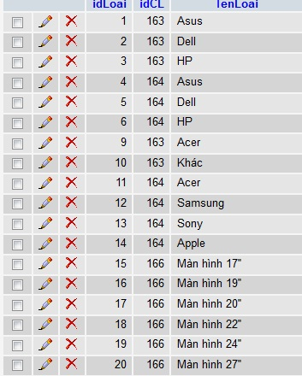Chứa các thuộc tính của sản phẩm
  + 1. 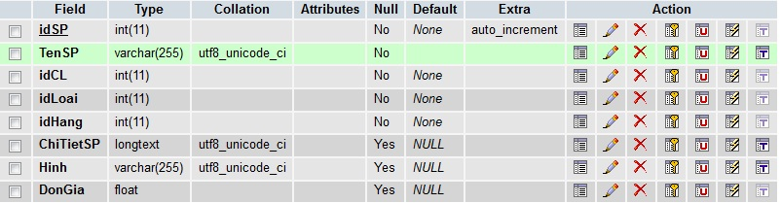Loại sản phẩm
    2. Liên hệ
* Lưu thông tin liên hệ của khách hàng
  + 1. 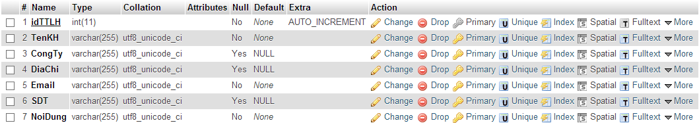Hóa đơn

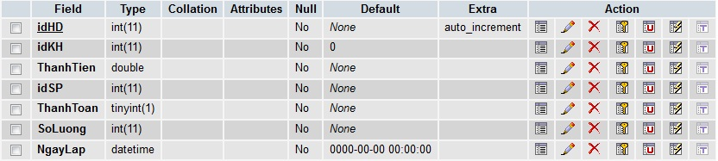

* + 1. Hãng Sản Xuất

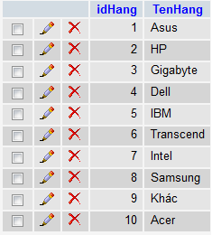

* + 1. Chủng Loại

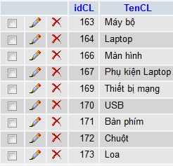

* + 1. Chi Tiết Hóa Đơn

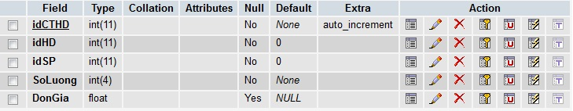

* + 1. Admin

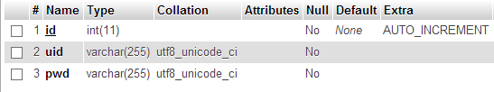

**PHẦN 3: CÀI ĐẶT**

## 3.1 Trang Người Dùng (index.php)

### 3.1.1 Chủ đề của trang:

- Chủ đề của trang là giao diện thống nhất cho toàn bộ các trang dành cho người dùng, nhằm tạo nên tính liền mạch vad xuyên suốt cho website.

* Bố cục sơ bộ của trang web:

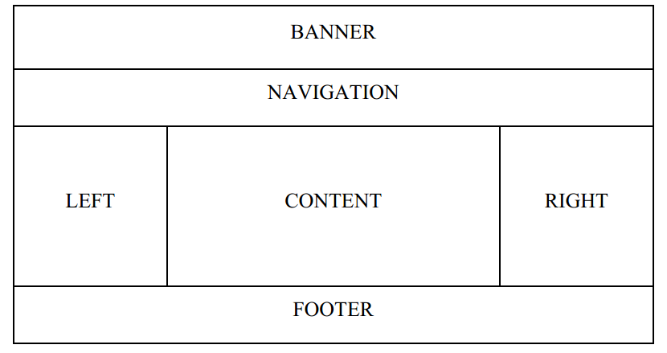

* Mô tả chi tiết bố cục:

|  |  |
| --- | --- |
| Tên thành phần | Diễn giải |
| BANNER | Chứa hình ảnh đặc trưng của website |
| NAVIGATION | Chứa banner flash và thanh điều hướng người dùng |
| LEFT | Chứa menu điều hướng. Trong menu chứa tên Loại sản phẩm và chủng loại sản phẩm tương ứng |
| RIGHT | Chứa các đơn thể |
| CONTENT | Nội dung chính của website được đặt ở đây và là nơi hiển thị các chức năng được lựa chọn |
| FOOTER | Chân trang web, chứa các thông tin liên hệ cũng như bản quyền. |

**3.1.2 Các chức năng người dùng**

1. Thanh định hướng:

* Giúp cho người dùng dễ dàng truy cập các chức năng bên trong website.

1. Xem thông tin sản phẩm

* Sản phẩm của trang web sẽ được show lên Content cho người dùng xem và lựa chọn sản phẩm ưng ý, người dùng cũng có thể chọn xem tất cả sản phẩm hoặc chọn xem 1 loại sản phẩm ứng với 1 chủng loại sản phẩm nào đó.

1. Tìm kiếm sản phẩm:

* Nếu người dùng không thể thấy được thông tin sản phẩm vì số lượng sản phẩm nhiều. Thì người dùng có thể tìm kiếm sản phẩm theo tên (với một số ký tự bất kỳ) được nhập vào ô tìm kiếm.

1. Đặt hàng:

- Khi người dùng đã chọn được món hàng ưng ý, và bấm vào nút đặt hàng, thì hệ thống sẽ chuyển đến trang tình trạng đơn hàng hiện tại của khách hàng, ở đây, khách hàng sẽ thấy được Tên Sản Phẩm, Hình Ảnh, Giá Tiền, Số Lượng, Thành Tiền của sản phẩm mình đã chọn, người dùng có thể thay đổi Số Lượng của Sản Phẩm đã chọn, hệ thống sẽ cập nhật lại số lượng cũng như Thành Tiền khi người dùng nhấp vào nút Update Đơn Hàng.

- Ngoài ra, người dùng có thể mua nhiều loại hàng cùng một lúc.

- Người dùng cũng có thể xóa, hủy đơn hàng.

- Khi đã ưng ý, và nhấp vào nút Thanh Toán, thì hệ thống sẽ yêu cầu người dùng nhập vào: Họ Tên, Địa Chỉ, Email, Số Điện Thoại, khi nhập đủ thông tin và nhấn Xác nhận, hệ thống sẽ kiểm tra thông tin, nếu hợp lệ sẽ thông báo ĐẶT HÀNG THÀNH CÔNG và thông báo đến email cho khách hàng về ngày giao nhận.

## 3.2 Trang quản trị website

### 3.2.1 Đăng nhập hệ thống:

Đây là thao tác mà người quản trị bắt buộc phải thực hiện mỗi lần muốn vào trang quản trị . Người quản trị cần khai báo đúng và chính xác tên đăng nhập, mật khẩu và Capcha. Nếu không khai báo đúng, hệ thống sẽ thông báo và yêu cầu nhập lại.

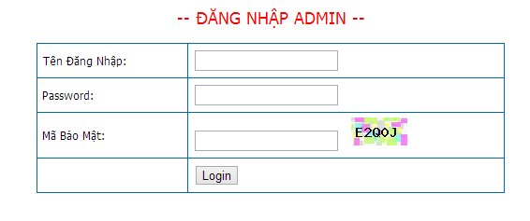

### 3.2.2 Các chức năng dành cho người quản trị

a. Trang quản lý Sản Phẩm:

- Trang quản trị cho phép người quản trị xem nhanh danh sách các sản phẩm.

- Trong danh sách các sản phẩm có link để người quản trị có thể xóa, cập nhật hoặc thêm sản phẩm, Upload hình ảnh lên database và lên thư mục chứa.

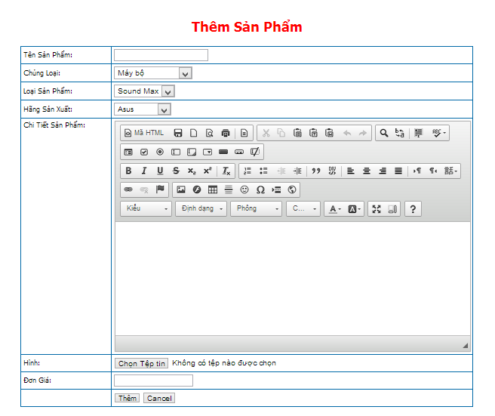THÊM SẢN PHẨM MỚI

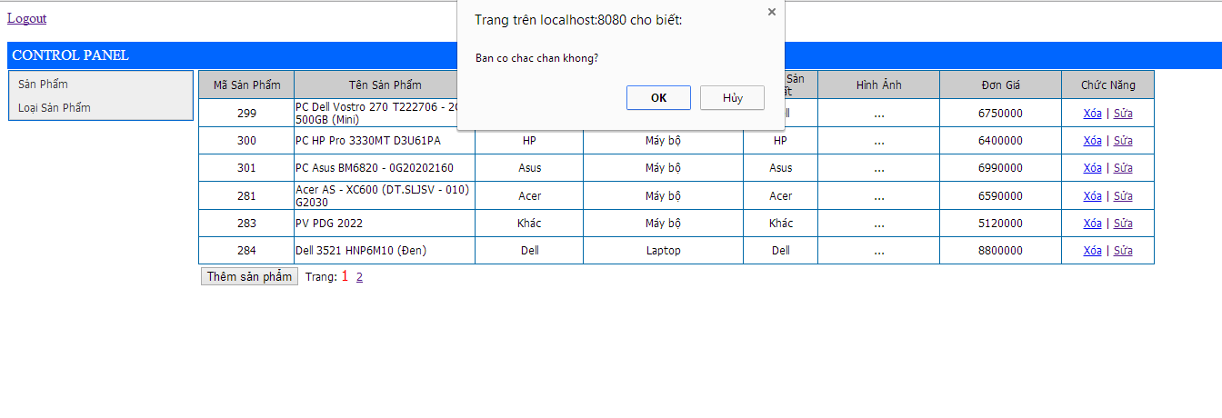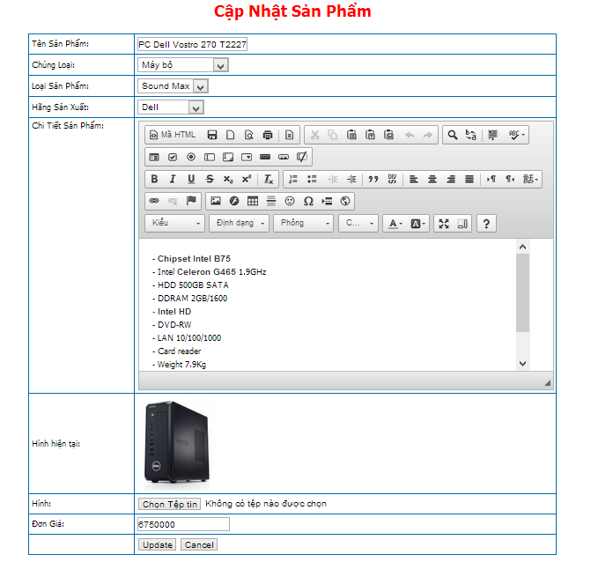CẬP NHẬT SẢN PHẨM

XÓA SẢN PHẨM

b. Trang quản lý Loại Sản Phẩm:

- Trang này cho phép người quản trị xem danh sách các loại sản phẩm. Và có thể thêm, xóa, cập nhật loại sản phẩm mới.

c. Trang quản lý Chủng Loại Sản Phẩm:

- Trang này cho phép người quản trị xem danh sách các chủng loại sản phẩm. Và có thể thêm, xóa, cập nhật chủng loại mới.

d. Trang quản lý Đơn Hàng:

- Trang này cho phép người quản trị xem danh sách các đơn hàng, xem đơn hàng nào đã xử lý hoặc chưa xử lý, xóa đơn hàng…

**PHẦN 4: TỔNG KẾT**

## 4.1 Đánh giá:

### 4.1.1 Ưu điểm

- Website với giao diện thân thiện, dễ thao tác, dễ dùng, tạo cho người dùng cảm giác thoải mái khi ghé thăm và mua sắm tại website.

- Định dạng trang phù hợp, các trang không quá dài do được áp dụng phương pháp phân trang, ít sử dụng bảng.

- Hình ảnh trực quan của cả site ổn định, hiếm có thay đổi đột ngột về bố cục, kiểu chữ, màu sắc khi di chuyển giữa các trang

- Trang quản trị thêm mới và cập nhật có tất cả những gì mà một quản trị cần để thay đổi nội dụng sản phẩm, với khung soạn thảo CKEditor tiện dụng hơn khi cần soạn thảo nội dung cho sản phẩm.

### 4.1.2 Khuyết điểm:

- Vì được viết bằng PHP thuần code nên website vẫn chưa phát huy hết tác dụng của nó.

## 4.2 Hướng phát triển:

- Trong tương lai, dựa vào các khuyết điểm hiện có, website cần mở rộng thêm nhiều hướng, nhiều ứng dụng tiện lợi cho người dùng cũng như quản trị, nhằm đưa website trở nên hoàn hảo hơn.